INDIACA

Indiaca je nenáročná hra, ktorá ponúka každému záujemcovi niečo : mladému človeku, ktorý chce dokázať svoju telesnú zdatnosť a dospelému, ktorý v tejto hre hľadá oddych a odstránenie generačných rozdielov. Či sa hrá v dvojici alebo v početnejšej skupine, v rodine či družstve, ponúka táto hra širokú škálu možností, ktoré urobia radosť každému hráčovi.

História hry
Indiaca je pohybová hra juhoamerického pôvodu, hrávaná už pôvodnými obyvateľmi. "Objaviteľ" indiacy, nemecký učiteľ K.H.Krohn, takto popisuje svoje dojmy z tejto indianskej hry : "Po prvýkrát som ju videl v roku 1936 v Rio de Janeiro. Tam sa väčšinou hrala na pláži. Viacerí hráči udierali indiacu dlaňou, niekedy aj cez šnúru. Domorodci nazývali indiacu (náčinie) "Peteka" a zhotovovali ju v rozličných formách, v tvare taniera alebo hrušky zo zošitých kúskov kože. Kožený miešok bol vyplnený pilinami a na ňom boli nastoknuté perá. " Indiaca si takto našla cestu najskôr do Nemecka a neskôr aj do ďalších krajín sveta. Obrovskú popularitu si postupne získala hlavne v Japonsku, kde evidujú takmer 1 milión hráčov. V krajine svojho pôvodu, Brazílii, sa doteraz hráva pod pôvodným názvom "peteka" a aj tu sa jej venuje vyše 800.000 hráčov. Do krajín východnej Európy zatiaľ prenikla len do Estónska a v súčasnosti si hľadá cestu aj na Slovensko. Koncom roku 1999 sa v Prievidzi začina schádzať prvá skupina záujemcov o indiacu. Tu aj na jar roku 2000 vzniká Slovenský zväz indiacy (SZI), ktorý je neskôr zakladajúcim členom Medzinárodnej asociácie indiacy (IIA) konštituovanej na ustanovujúcom zasadnutí 26.5.2000 v Berlíne - Mahlowe. Zakladajúcimi členmi boli okrem Slovenska aj Nemecko, Brazília, Japonsko a Švajčiarsko. Prezidentom IIA bol zvolený Viktor Saaron z Estónska.

Miesto na hru
Indiaca sa dá hrať takmer všade. Na lúke, školskom dvore, v záhrade, na pláži, ihrisku alebo telocvični. Stav a druh hracej plochy nemá na hru veľký vplyv. Väčší vplyv na hru (pokiaľ ju hráte pod holým nebom) má však vietor. Malým zlepšením môže byť vloženie niekoľkých ťažších mincí do tela indiacy, ktorá sa tak stane o pár gramov ťažšou.

Indiaca - náčinie
Indiaca sa dá získať za pomerne dostupnú cenu a je ľahko prenosná. Zaberie málo miesta a kedykoľvek sa s ňou, bez veľkých príprav, dá hrať. Odráža sa údermi rukou, nebezpečenstvo zranenia je veľmi malé a na hru nie je potrebné žiadne ďalšie náčinie. Na súťažiach je však potrebné mať k dispozícii ešte sieť, sieťové tyče, pripevňovacie háčiky a ihriskové čiary.

Počet hráčov
Už 2 hráči môžu medzi sebou zahrať priateľský zápas. Myšlienka hry sa zachová, aj keď sa počet hráčov bude meniť. Odporúčaný počet hráčov je od 2 do 12 hráčov. Títo môžu hrať spolu v jednej skupine alebo proti sebe v 2 družstvách. Keďže v našich podmienkach je vo väčšine telocviční v základnej výbave volejbalové ihrisko (9x18 m), je možné hrať na celé ihrisko s 5 alebo 6 hráčmi na každej strane.

Myšlienka hry
Zmyslom každej hry sú spoločné zážitky, spoločné fyzické nasadenie, spoločná radosť. Pri súťažiach sú tieto atribúty doplnené o vzrušenie z hry.

Hráči
Indiacu môže hrať prakticky každý od 8 rokov. Ako chlapci, tak aj dievčatá, športovo viac alebo menej zdatní ľudia, dospelí, môžu nájsť záľubu v tejto "indiánskej hre". To, že hra sa zaobíde bez kontaktu so spoluhráčom alebo protihráčom a vyžaduje viac šikovnosti ako sily, poteší aj telesne slabšie osoby. Okrem toho sa hra zaobíde aj bez veľkej technickej zručnosti a zabezpečí hráčom rýchle dosiahnutie úspechov. Hlavne pravidlá hry sa dajú ľahko naučiť.
Od dobrého hráča indiacy sa predpokladajú vlastnosti ako rýchla reakcia, pohyblivosť a schopnosť koncentrácie. Pri hre v družstve je dôležitá ochota podriadiť svoje schopnosti k dosiahnutiu spoločného cieľa, k ohľaduplnosti voči ostatným a uznaniu športového výkonu spoluhráča a protihráča.

Hracie náčinie
Dnes sú prostredníctvom SZI alebo na pultoch športových predajní v zahraničí dostupné 2 varianty indiacy :
a / Indiaca na hranie
Ľahká lopta (váha cca 30 g., primerane pomalá rýchlosť letu) určená pre začiatočníkov, ktorá môže byť použitá aj pri indiaca-tennise.
b / Indiaca pre športové turnaje
Žlté kotúčovité loptové teleso (priemer 7-8 cm), pevne vypchaté asi 3 cm kúskom penovej látky. Je spojené s čiernym stabilným nosičom pierok, v ktorom sú strčené vymeniteľné, červené perá. Výška indiacy (aj s perami) je 25 cm, váha cca 45 g. Hmotnosť sa vložením drobných mincí môže zvýšiť až na 65 g. Tým sa obmedzí citlivosť indiacy na vietor na najnižšiu možnú mieru a zároveň sa dá všetkým pokročilejším hráčom nový podnet. Usmerňovacie perá zabezpečujú čistý let, poškodené môžu byť vymenené, vlhkom rozstrapatené perá môžeme vyrovnať vo vodnej pare.

PRAVIDLÁ HRY PRE OFICIÁLNE SÚŤAŽE :

- IHRISKO
- Ihrisko na hru indiaca je obdĺžnik s rozmermi 16 x 6,1 m, ohraničený páskami alebo čiarami.
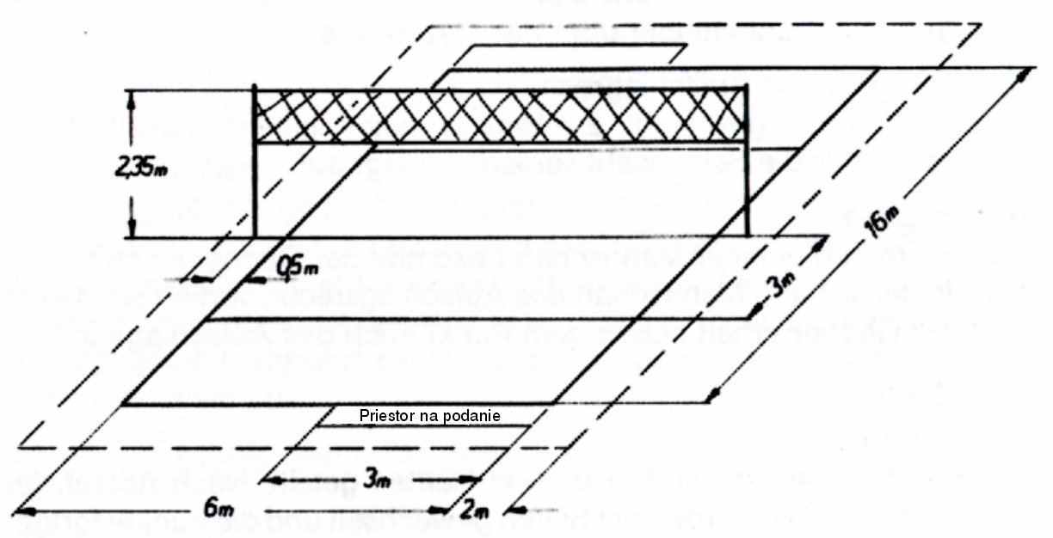
- Ihrisko je stredovou čiarou rozdelené na 2 rovnako veľké časti - 8 x 6,1 m.
- Ihriskové čiary sú zreteľné - musia byť najmenej 3 a najviac 5 cm široké.
- Čiary patria k ihrisku, takže v prípade, že indiaca dopadne na čiaru, je to akoby padla do ihriska.
- Útočná časť je v ihrisku ohraničená čiarou - 3 m od stredovej čiary.

- SIEŤ
- Sieť je natiahnutá nad stredovou čiarou, očká by nemali mať väčšie rozmery ako 5x5 cm.
- Výška siete (meraná v strede ihriska)
Muži 235 cm
Mix - teamy 225 cm
Ženy, mládež 15 - 18 rokov 215 cm
Mládež od 12 - 14 rokov 200 cm
Veková trieda 30 rokov a viac 215 cm
Veková trieda 40 rokov a viac 215 cm
Poznámka : Sieť nad postrannými čiarami môže byť až o 2 cm vyššia


- NÁČINIE
Indiaca musí byť pri začiatku hry v poriadku. Ak sa počas hry pokazí, môže hru prerušiť len rozhodca, aby chybu odstránil. Každé družstvo má pred začiatkom hry u rozhodcu 2 schopné indiacy, ktoré sú počas hry k dispozícii.

- DRUŽSTVO (TEAM)
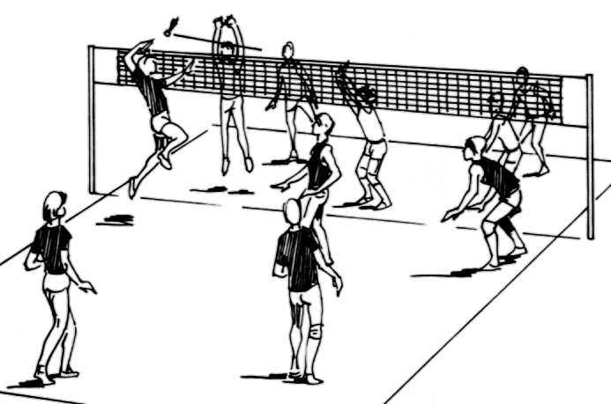
- Družstvo pozostáva z 5 hráčov a 2 náhradníkov. Pri zmiešaných družstvách musí byť každé pohlavie zastúpené minimálne 2 hráčmi.
- Družstvo môže hrať len vtedy, keď sú prítomní minimálne 4 hráči.
- Ak nie je k dispozícii žiadny náhradník a počas hry sa jeden hráč zraní tak, že nemôže ďalej hrať, môže družstvo hru dohrať so 4 hráčmi. Hra s menej ako 4 hráčmi nie je povolená. Zmiešané družstvo s menej ako 2 hráčmi každého pohlavia nemôže hrať.
- Vymenený hráč môže byť znovu nasadený až v druhom sete. V každom sete môžu striedať 2 hráči.
Hráč smie byť počas turnaja nasadený len do jedného družstva. Vyradený hráč nemôže byť nahradený.
Dopĺňanie a vymenenie hráča sa môže uskutočniť len po predchádzajúcom nahlásení u rozhodcu.
- Vopred vybraný hráč je kapitánom. Počas hry je jediným hovorcom družstva.
- Družstvá musia byť oblečené v jednotných dresoch.

- HRACÍ ČAS
Pred začiatkom zápasu či turnaja sa vopred uvedie, či sa bude hrať na čas alebo na sety.

  - Hra na sety
Pri hre na sety sa hrá na 2 víťazné sety. Na vyhraný set je potrebných 25 bodov. Rozdiel musí byť minimálne 2 body. Pred začatím hry si kapitáni vylosujú strany a podanie. Víťaz si môže jedno z uvedeného vybrať.

5.11 Výmena strán
- Strany sa menia po každom sete. Podanie v novom sete má to družstvo, ktoré nezačínalo predchádzajúci set. Pred rozhodujúcim setom sa losuje znova.
- Pri rozhodujúcom sete sa strany menia po dosiahnutí 13 bodov. Po tejto výmene stoja hráči na predchádzajúcich miestach. Podanie má to družstvo, ktoré dosiahlo 13. bod.
Ak sa družstvá nevymenia načas, musia sa vymeniť dodatočne. Body, ktoré získali, ostávajú v platnosti.

  - Time-out (nie pri hre na čas)
Vedúci družstva alebo tréner môže požiadať rozhodcu o prestávku (time-out)
- Počas time-outu nemôžu hráči opustiť ihrisko. Tréner môže ako jediný hovoriť s hráčmi, ale nesmie vstúpiť na ihrisko.
- Každé družstvo môže o time-out požiadať 2x (každá prestávka trvá max. 30 sekúnd). Družstvo môže požiadať o time-out aj 2 x po sebe.

5.2 Hra na čas
- Hrá sa na čas 2 x 10 min. (každý set sa počíta zvlášť). Pri nerozhodnom sete sa body/bod rozdelí (napr. ak je za každý set 1 bod, pri nerozhodnom sete dostane každé družstvo 0,5 boda). Sety začínajú a končia hvizdnutím rozhodcu. Pri k.o. systéme postupuje ďalej to družstvo, ktorého súčet dosiahnutých bodov z oboch setov je väčší.
- Pri prerušení hry čas beží ďalej.
- Pri výmene strán je k dispozícii max. 30 sekúnd, ktoré sa nezarátajú do hracieho času.
- Eventuálne predĺženie (pri k.o. systéme) trvá minimálne 2 x 2,5 minúty. Pri výmene strán musia hráči stáť na pôvodných pozíciach.

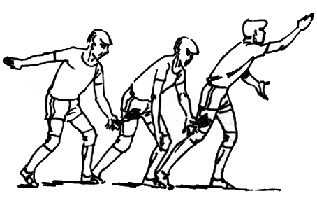
6. Podanie
Podáva hráč stojaci vpravo. Pritom drží indiacu v jednej ruke (nie vyššie ako vo výške bedier) a druhou ju podá.
Poznámka : Podanie sa ráta vtedy, keď indiaca opustí ruku.
Družstvá do 14 rokov podávajú spoza útočnej čiary
(3 m).
- Pri podaní musia stáť hráči na svojich miestach na ihrisku. Tie sú : vzadu vpravo I, na sieti vpravo II, na sieti v strede III, na sieti vľavo IV, vzadu vľavo V. Hráč I stojí za II a III, hráč III medzi II a IV, hráč V stojí za III a IV. Kým podávajúci hráč podá, stoja hráči na svojich miestach, a aj potom je ich pohyb po ihrisku čiastočne obmedzený podľa ich funkcie.

Točenie
Pri každom získaní podania, sa družstvo otočí o jednu pozíciu v smere hodinových ručičiek.

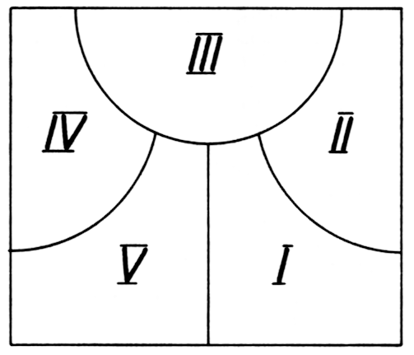
- Úlohy
Zadní hráči (I a V) hrajú obranu. Sieťoví hráči (II, III. IV) sú útočníci. Obrancovia môžu vstúpiť do útočného pásma, ale nemôžu blokovať.
- Keď hrajú len 4 hráči, dvaja sú útočníci a dvaja sú obrancovia.

Prekročenie čiar
Čiary patria k ihrisku - pri podaní nemôže byť základná čiara prekročená. Stredová čiara patrí obom častiam ihriska - nemôže byť prekročená. Prekročenie čiary je rátané ako chyba.

- PRIEBEH HRY
- Indiaca môže byť na jednej strane odrazená 3 krát. Blok sa neráta za úder.
- Ako blok sa počíta obránca s rukami vedľa seba, ktoré sa počas bloku nepohybujú dopredu. Nestatický blok sa počíta ako hra s 2 rukami. Poznámka : Pri bloku musí mať blokár ruky pri sebe tak, aby cez ne indiaca nemohla preletieť. Hra 2 rukami sa nepočíta ako chyba.
- Každý dotyk indiacy je počítaný ako úder. Hráč sa nemôže indiacy dotknúť 2x za sebou, s výnimkou bloku.
- Indiaca nemôže byť odrazená "ťahaním".
- Indiaca môže preletieť ponad sieť len v rámci ihriska. Každá chyba protihráča znamená zisk bodu a práva podania pre vlastné družstvo.
- Indiaca sa pri prelete môže dotknúť siete (okrem podania)
- Ak sa indiaca dotkne stropu, počíta sa to ako chyba.
Hráč sa počas hry nesmie dotknúť siete, šnúry a tyčí.

- CHYBA
Najdôležitejšie chyby, pri ktorých družstvo získava bod :
Keď indiaca :
- sa dotkne zeme na vlastnom ihrisku
- je odrazená popod sieť
- sa dotkne niečoho, čo nepatrí k ihrisku
- na opačnej strane padne do autu
- sa dotkne pri podaní siete
- sa dotkne siete mimo ihriska
- je viac ako 3x odrazená v jednom družstve
- sa chytí do ruky, hodí sa alebo sa odrazí so značným spomalením

Keď hráč :
- sa dotkne siete, šnúry a tyčí
- presiahne sieť a stredovú čiaru, ani pri bloku to nie je dovolené
- vstúpi do súperovho ihriska (platí počas celej hry)
- dvakrát za sebou udrie do indiacy (okrem bloku)
- zle podá
- pri podaní má prešľap
- sa indiacy dotkne inou časťou tela, ako je ruka a predlaktie
- počas hry urobí chybu v postavení alebo točení
- je zodpovedný za úmyselný prešľap
- obranca v útočnom poli odráža ponad sieť
- počas súperovho podania blokuje alebo odrazí priamo z útočnej zóny (povolené je hneď odraziť, ale indiaca musí mať stúpajúcu letovú dráhu
- dostane od rozhodcu varovanie za nešportové správanie

- DVOJITÁ CHYBA / PRERUŠENIE HRY
- Dvojitá chyba je vtedy, keď 2 protihráči súčasne spravia chybu (napr. prekročenie stredovej čiary, dotknutie sa siete, atď ....). vtedy sa opakuje podanie, chyba sa neráta ani jednému družstvu.
- Prerušenie hry môže nariadiť len rozhodca

- ROZHODCA
- Každá hra sa hrá pod dohľadom rozhodcu. Jemu podliehajú 2 čiaroví a zapisovač.
- Pred začiatkom hry sa presvedčí o správnom rozostavení, o stave indiacy, o dresoch.
- Začína a končí hru a má právo hru prerušiť.
- Rozhodcovo rozhodnutie je konečné a nemôže byť napadnuté.
- Zodpovedá aj za správne zapisovanie bodov a je povinný oznámiť momentálny stav
- Má povinnosť napomenúť alebo vylúčiť hráča za nešportové správanie.
- Počas hry stojí tak, aby videl dobre na obe družstvá.
- Zapisovateľ stojí oproti rozhodcovi, na konci zápasu musí stav bodov podpísať.
- Čiaroví rozhodcovia a zapisovateľ môžu byť z hráčov, ktorí práve nehrajú.

Na záver jedna myšlienka :
"Nie je až tak dôležité, kde a ako indiacu hráte,
dôležitá je radosť z hry."

